**PAIN PERDU REVISITE**

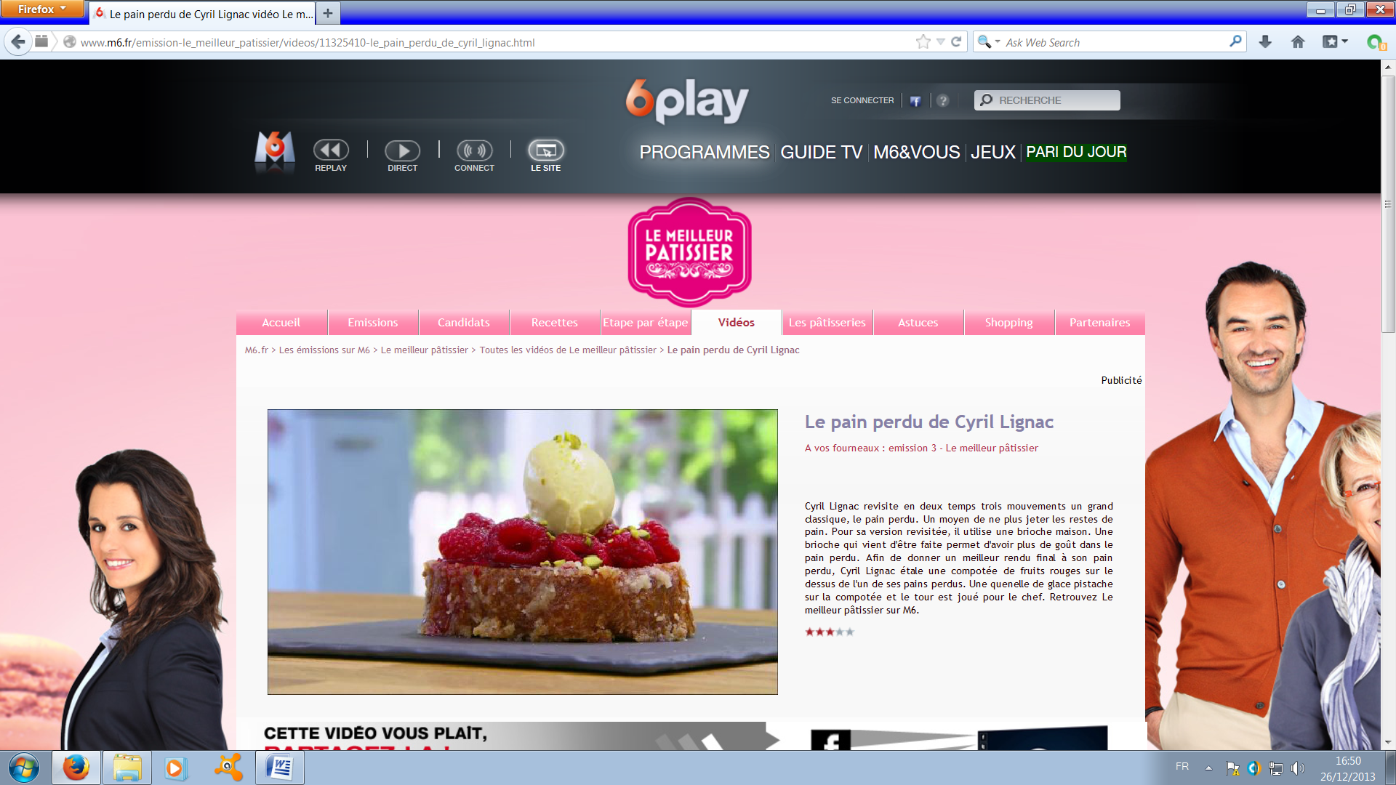

**Pour la pâte à brioche**

* > 185 g de farine
* > 5 g de sel fin
* > 20 g de sucre
* > 10 g de poudre de lait (ou de lait)
* > 125 g d' oeufs entiers
* > 8 g de levure
* > 150 g de beurre

**Pour l'appareil**

* > 250 g de lait
* > 75 g de sucre
* > 150 g d' oeufs

**Pour la compotée**

* > 250 g de framboises
* > 20 g de sucre

**Pour la glace pistache**

* > 15 g de pâte à pistache
* > 1 litre de lait
* > 100 g de jaunes d'oeufs
* > 200 g de sucre

**Recette**

**Etape 1 : la pâte à brioche**  
Dans la cuve du batteur, mettre la farine avec le sucre, le sel, la levure et la poudre de lait.  
Faire tourner l'appareil, ajouter 2/3 des œufs froids pour faire corser.  
Dès que la pâte se décolle de la cuve, ajouter les œufs restant.  
Laisser tourner la pâte jusqu'à ce qu'elle se décolle une troisième fois.  
Incorporer le beurre petit à petit.  
Pétrir 7mn à V110.  
A ce moment, la pâte doit être à 24° maximum.  
Verser la pâte dans un bac préalablement fariné.  
Laisser pointer jusqu'à ce que la pâte double de volume environ  
Rabattre alors la pâte pour lui redonner son volume initial.  
Réserver la pâte au réfrigérateur.  
Après 2 heures, rabattre une seconde fois  
Réserver au frais pour travailler le lendemain.  
Former une boule, déposer dans la boite et laisser pousser  
Cuire la brioche 35 minutes à 180°  
Couper des tranches de brioche  
  
**Etape 2 : l'appareil**   
Mélanger les œufs, le sucre et le lait  
Tremper les tranches de brioche dans le mélange  
  
**Etape 3 : la glace pistache**  
Déposer la pâte à pistache, le lait, les jaunes d'œufs et le sucre dans une sorbetière.  
Turbiner  
  
**Etape 4 : la compotée de framboises**  
Faire chauffer dans une poêle les framboises et le sucre  
Ecraser quelques framboises pour obtenir du jus  
Attention à ne pas cuire les framboises  
  
**Etape 5 : le dressage**  
Poêler le pain perdu  
Ajouter la compotée de framboises  
Terminer par une quenelle de glace pistache